|  |
| --- |
| INGENIERÍA DEL SOFTWARE ii |
| Empresa |
| Grupo Recuperación Prácticas ISOFT2 |
|  |
|  |
|  |

|  |
| --- |
|  |

**Eimard Sobrino Zurera**

**Raul García-Hidalgo**

**David Martín García**

**María Álvarez Rodríguez**

*eSolutions es una empresa emprendedora, formada por jóvenes talentos , que suministra plataformas tecnológicas con el objetivo de integrar y coordinar todos los procesos de negocios de una empresa.*

*Suministramos sistemas de información a todo tipo de empresas con el fin de centralizar toda organización y asegurar una óptima toma de decisiones en función de la información recogida a través de todos los niveles funcionales y jerarquías de gestión.*

*Nuestro lema es “Simplicidad como sinónimo de eficiencia” por eso nuestras principales consignas son “Easy, Faster, Better”.*

*En el campo de software para la gestión de empresas mantenemos grandes sistemas, cuyo volumen de datos es incalculable, pero cuyo valor es aún mayor, por eso, el desarrollo debe ser claro, conciso, sin enredos, permitiéndonos ver desde un punto de vista magistral todo el sistema, desde el primer análisis hasta el producto final. Sin cometer errorer que comprometan su negocio.*

***Elija Calidad, Elija eSolutions***

*Jóvenes talentos, al servicio de su empresa.*

1. **INFRAESTRUCTURA**

**Entorno:**

Preciosa oficina, con un tamaño adecuado y bastante luminosa, situada en Calle Aguilera nº 3, en pleno centro de Ciudad Real.

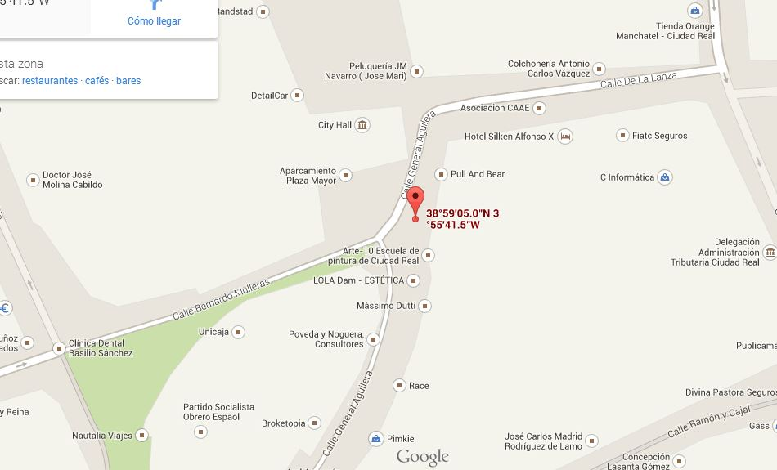

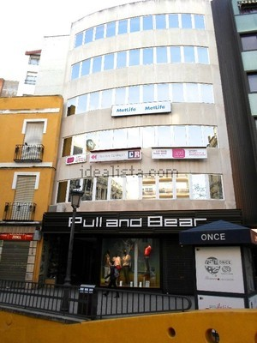

**Equipo de trabajo:**

4x Dell Vostro Desktop 270 MT + Monitor E2213H

1x Fax/Impresora/Fotocopiadora Brother FAX-2940

1x Servidor DELL PowerEdge™ T110 II

**Conectividad:**

Movistar FTHD 100m/10M + Enrutador

Switch TP-LINK TL-SG1008D

Cable utp cat6

**Contratos y servicios**

Hosting y Dominio web

Repositorio Google Code

**Set-Up**

**Servidor:**

*Debian Wheezly +Webmin + CUPS server + Samba + MariaDB (SQL) server + ProFTPD (servidor FTP)+ VPN (pptpd) +Apache(con plugins php , mysql y ssl) + Mercurial(repositorio local)*

* **Ventajas de tener un servidor**
  + Disponibilidad y acceso a servicios locales
  + Comparticion y almacenamiento de toda la información importante
  + Backup centralizado
  + Posibilidad de personalizacion
  + Uso para Test
* **¿Por qué linux?**
  + Libre y gratuito
  + Ligero
  + Nos permite optimizar al maximo la maquina
* **Gestion del servidor**
  + Sistema de administracion via web, nos permite gestionar todo el servidor de forma local y remota, ademas de indicarnos su estado.
* **Servidor de impresion**
  + Comparticion de la impresora de forma local
* **Servidor de archivos**
  + Almacen local de datos tanto de la empresa como de los clientes, con acceso organizado y seguro.
* **Servidor local de bases de datos**
  + Uso en desarrollos de forma local
* **Servidor de ficheros FTP**
  + Acceso remoto a archivos
* **Conexion VPN**
  + Acceso remoto a la red y sus recursos de forma segura.
* **Servidor Web y de aplicaciones web**
  + Posibilidad local de probar y gestiona proyectos Web

**Workstation:**

*Windows 8 64bits + Eclipse + Libreoffice + Visual Paradigm (licencia para 4 puestos mensual)*



**Eclipse**

IDE multiplataforma que nos permite desarrollar en gran cantidad de lenguajes y para gran cantidad de plataformas(móviles, ordenadores…) que nos permite integrar gran cantidad de plugins para el uso con repositorios, además se integra con Visual Paradigm.



**Libreoffice**

Suite informatica opensource, gran potencia ademas de compatibilidad con todos los formatos existentes.

**Visual Paradigm**

**MariaDB**

Fork del actual Mysql implementado por la comunidad del SW libre que se caracteriza por su gran versatilidad y velocidad en el procesamiento de datos, tanto que es catalogado como el futuro en BD Relacionales, estando avalado distintas y muy conocidas entidades.



1. **PRESUPUESTO**

Nuestra empresa afronta en un primer momento una gran inversión inicial.

|  |  |  |  |
| --- | --- | --- | --- |
| **Concepto** | **Precio** | **Unidades** | **Cuantia** |
| Sobremesa + Monitor | 629 | 4 | 2516 |
| Servidor | 359 | 1 | 359 |
| Enrutador | 19 | 1 | 19 |
| Cable utp Cat 6 ud/Metro | 0.43 | 26 | 11.18 |
| Conectores Utp Cat 6 | 0.53 | 10 | 5.3 |
| Licencia Visual Paradigm | 520 | 1 | 520 |
| Hosting + Dominio Hostinger | 5 | 1 | 5 |
| Fax/Impresora/Fotocopiadora | 235 | 1 | 235 |
| Cafetera / Maquina refrescos | 458 | 1 | 458 |
| Maquina expendedora | 352 | 1 | 352 |
| Licencia ISO |  | 1 | 0 |
| mobiliario | 102 | 4 | 408 |
| Marketing - Folletos | 0.015 | 15000 | 225 |
| Marketing - Buzoneo | 0.02025 | 4000 | 81 |
|  |  |  | **5194.48** |
| Todos los precios iva incluido. | | | |
| Cada socio fundador hace una aportacion de 3000€ | | | |

Y de forma mensual, tenemos los siguientes gastos:

|  |  |  |  |
| --- | --- | --- | --- |
| **Concepto** | **Precio** | **Unidades** | **Cuantia** |
| Alquiler local | 300 | 1 | 300 |
| Movistar FTHD 100/10 Mb | 29 | 1 | 29 |
| Electricidad | 45 | 1 | 45 |
| Agua | 23 | 1 | 23 |
| Sueldo Categoria 1 | 1900 | 0 | 0 |
| Sueldo Categoria 2 | 1500 | 0 | 0 |
| Sueldo Categoria 3 | 1000 | 4 | 4000 |
|  |  |  |  |
|  |  |  |  |
|  |  |  | 0 |
|  |  |  | **4397** |
| Todos los precios iva incluido. | | | |
| Algunos precios pueden variar, son simplemente una estimacion mensual (electricidad y agua) | | | |
| Los sueldos de los empleados son sueldos en bruto, es decir, el coste final con todo incluido. | | | |

1. **ESTRATEGIA DE MARKETING**

Para poder diseñar las estrategias, en primer lugar el equipo de trabajo analizó nuestro público objetivo para que luego, en base a dicho análisis, podamos diseñar estrategias que se encarguen de satisfacer sus necesidades, deseos, o aprovechar sus características o costumbres.

Además, tenemos en cuenta la competencia (por ejemplo, diseñando estrategias que aprovechen sus debilidades, o que se basen en las estrategias que les están dando buenos resultados), y otros factores como nuestra capacidad y nuestra inversión.

La estrategia en la que se basa la empresa se recoge en los siguientes puntos:

1- MARKETING DE CONTENIDOS

Nos permite conseguir contactos de calidad de un modo intrusivo.

Respecto al marketing en redes sociales hemos utilizado una estrategia en la que prima el equilibrio. Hemos llevado a cabo una presencia, pero sin hacer excesivo ruido, informando al cliente y publicitando nuestra marca, pero sin estar en el terreno del spam.

La empresa se da a conocer en distintas redes sociales como Twitter y Facebook, principalmente, pagando los servicios de alguna de las múltiples cuentas que se dedican a hacer publicidad a pequeñas empresas. Además, también hemos llevado a cabo una negociación con la empresa de google para una campaña publicitaria.

2- PUBLICIDAD DIRECTA

Se centra en el impacto publicitario directo.

Hemos elegido a una agencia de publicidad para que nos aconsejen sobre que medios utilizar y cuáles no son rentables para nuestra empresa.

Les hemos dado a conocer qué necesitamos vender y a quién y ellos han desarrollado toda la creatividad y diseño de las piezas de la campaña publicitaria para todos los soportes como: anuncios de televisión, campaña e internet, inserciones en prensa, cuñas de radio, publicidad exterior, folletos, puntos de venta,… y hemos elegido los siguientes por creer que son los más idóneos para nuestro negocio y de acuerdo con nuestra inversión

* Publicidad exterior

-Folletos: Con los datos principales de la empresa

-Buzoneo: Distribución de los folletos en zonas específicas para captar la atención de los usuarios que interesan a nuestra empresa.

-Banner en páginas web software

Hemos elegido esta estrategia publicitaria después de analizar el entorno donde se mueve nuestra empresa; esto es mercado y competencia. Teniendo en cuenta la situación interna, y estudiando la capacidad y recursos de la empresa Con todo esto se espera alcanzar todos los objetivos propuestos.

1. **ESTRUCTURA**

Al tratarse de una empresa pequeña, cada trabajador adoptará varios roles, para que puedan cubrirse todas las necesidades de la empresa.

*Organigrama de la empresa*

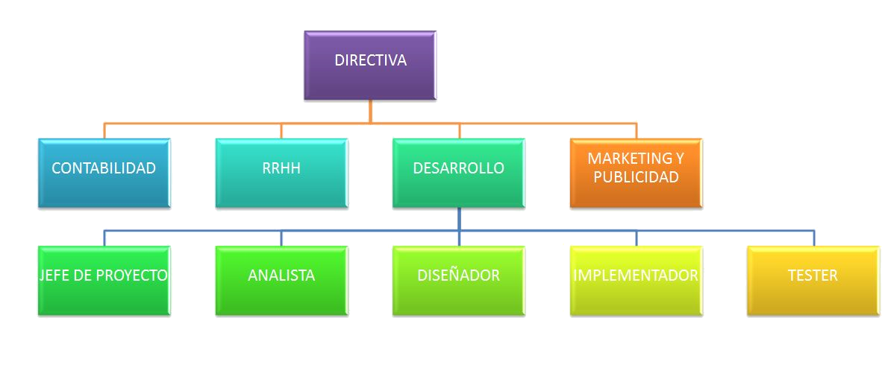

**DEPARTAMENTOS**

**DIRECTIVA**: Constituida en un principio únicamente por el Director, se encarga de la gestión de los distintos departamentos así como de planear estrategias.

**CONTABILIDAD**: Este departamento se encarga de mantener actualizadas las cuentas y pagos de la empresa, evaluar las posibles estrategias planteadas por la directiva y de todos los asuntos relativos a las nóminas de los trabajadores.

**RECURSOS HUMANOS:** Departamento encargado de proponer las políticas generales de administración de los recursos generales y el personal.

**MARKETING**: Se encarga del estudio del entorno de la empresa, tanto la situación interna de la misma como el mercado. Y diseña las estrategias publicitarias.

**DESARROLLO**: En este departamento se centra el trabajo de la empresa, ya que es el encargado del diseño de software. Este departamento se subdivide a su vez en secciones bien diferenciadas:

- JEFE DE PROYECTO

- ANALISTA: Encargado de subdividir el problema inicial en problemas con menor complejidad.

- DISEÑADOR: A partir del análisis de requisitos el experto genera el diseño del sistema.

- IMPLEMENTADOR: Transforma la especificación del sistema en código ejecutable.

- TESTER: Es el encargado de realizar las pruebas y revisiones de los requisitos del sistema.

**ROLES**

**Directiva:** La directiva está integrada por los cuatro componentes fundadores de la empresa.

Eimard Sobrino Zurera

David Martín García

Raul García Hidalgo

María Álvarez Rodríguez

**Departamento Contabilidad**

Jefe de Departamento: Raul García Hidalgo

**Departamento Recursos Humanos**

Jefe de Departamento: David Martín García

**Departamento Marketing y Publicidad**

Jefe de Departamento: Eimard Sobrino Zurera

**Departamento Desarrollo**

**Jefe de proyecto**: María Álvarez Rodríguez

**Analista de requisitos y casos de uso:** Eimard Sobrino Zurera

**Diseñador:** Raul García Hidalgo

**Implementador:** David Martín García

**Técnico e ingeniero de pruebas:** María Álvarez Rodríguez

*Carga de trabajo Departamento de Desarrollo*

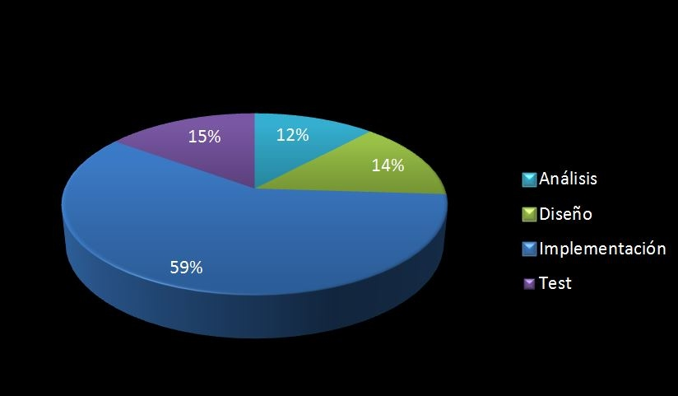

1. **CONTACTO**

La presencia de la empresa en las redes sociales nos ha permitido ampliar el negocio.

*Twitter*

Puede contactar con nosotros y seguir nuestros últimos proyectos por medio de nuestra cuenta de twitter @Esolutions_



*Facebook*

También puede seguirnos en Facebook, para estar al tanto de todas nuestras novedades.

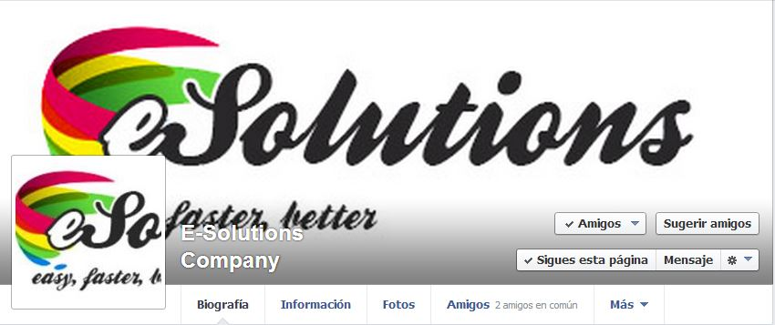

Además si tiene alguna duda o sugerencia, o quiere darnos algún consejo sobre cómo mejorar puede dejar su comentario en la página web de la empresa.

